Post-exchange Program Report and Survey
ชื่อ กิตติยา นามสกุล ดีวงกิจ
ชั้นปี 5
ปีการศึกษา 2557

มหาวิทยาลัยที่เข้าร่วมโครงการ Pusan National University
สาขา Cardiology and Plastic Surgery
ประเทศ South Korea
ช่วงเวลา 10 พฤศจิกายน 2557- 4 ธันวาคม 2557

คำถามที่ 1
1.Cardiology unit
-ได้เข้าสังเกตการณ์การทำ Intervention ต่างๆ เช่นการทำ Percutaneous Coronary Intervention หรือการทำ Coronary Angiography
-ได้เข้า Case ผ่าตัดของ Vascular unit และ CVT โดย Professor ได้ให้มีส่วนร่วมใน Case คือการเย็บแผลและการตัดไหม
-การ round ward เยี่ยมผู้ป่วยในตอนเช้า โดย round ร่วมกับนักศึกษาแพทย์เกาหลี
-ได้เข้าร่วมกิจกรรม Interesting case และ Case conference
-ได้เข้าสังเกตการณ์การทดลองการทำ Intervention ต่างๆในสัตว์ทดลองเพื่อการทำวิจัย เช่นในหมู หรือกระต่าย
-ได้เข้าสังเกตการณ์การทำ Intervention ในหน่วย Radiology unit
-มี Lecture จาก Professor ในเรื่องต่างๆ เช่น เรื่อง EKG, Echocardiogram, X-ray เป็นต้น
2. Plastic Surgery Unit
-ได้เข้าสังเกตการณ์ดูการผ่าตัด case ต่างๆ
-ได้เข้าสังเกตการณ์ Out Patient Clinic
-การ round ward และทำแผล
สิ่งที่ได้เรียนรู้คือ การได้เห็นเทคโนโลยีที่ทันสมัยของอุปกรณ์และเครื่องมือต่างๆในการรักษาคนไข้ ได้รับความรู้จาก Professor ในเรื่องต่างๆ ได้เห็นระบบการทำงานของโรงพยาบาลที่เป็นระบบระเบียบมาก ยึดคนไข้เป็นศูนย์กลาง ได้รู้เกี่ยวกับอุบัติการณ์ของโรคที่เกิดขึ้นบ่อยของเกาหลีใต้ ได้เห็นวิธีการรักษาคนไข้ของ Professor ที่มีความใส่ใจในคนไข้มาก
คำถามที่ 2
สิ่งแรกที่สามารถนำมาใช้ได้ในปัจจุบันคือหลักการของความ sterile ที่ประเทศเกาหลีทุกอย่าง keep sterile มาก จากการที่ได้เห็นเทคนิคของทั้งอาจารย์และนางพยาบาล ซึ่งสามารถนำมาปรับใช้เวลาจะทำแผลคนไข้หรือเข้าห้องผ่าตัด นอกจากนี้ในเรื่องของความตรงต่อเวลา เช่น ในห้องผ่าตัดทุกอย่างจะเป็นระบบมาก ต้องตามเวลาเท่านั้น ทั้งแพทย์และพยาบาลจะมาก่อนเวลาเสมอ แพทย์จะเป็นคนมาดูคนไข้ด้วยตัวเองหลังผ่าตัดเสร็จแพทย์ที่ผ่าตัดก็จะเป็นคนเข็นตียงคนไข้เข้าห้องพักฟื้นแสดงให้เห็นถึงความใส่ใจคนไข้ ซึ่งสามารถนำมาใช้ได้ในชีวิตของการเป็นแพทย์

คำถามที่ 3
ถ้าได้นำวิธีการหรือระเบียบบางอย่างของประเทศเกาหลีมาใช้ การจัดการการรักษาในโรงพยาบาลก็จะเป็นระบบมากขึ้น มีความล่าช้าในการทำงานน้อยลง มีความแม่นยำในการรักษาคนไข้มากขึ้น คนไข้ก็จะได้รับประโยชน์สูงสุดในการรับการรักษาพยาบาล
คำถามที่ 4
ทั้ง Professor Nurse and Medical student ทุกคนมีความใส่ใจและเป็นห่วงเรามาก คอยแนะนำทั้งในเรื่องของวิชาการและการใช้ชีวิตในประเทศเกาหลี แนะนำสถานที่ในโรงพยาบาล คอยให้ความช่วยเหลือในทุกๆเรื่อง ถึงแม้บางคนที่ไม่สามารถพูดภาษาอังกฤษได้ก็จะพยายามสื่อสารกับเราโดยใช้ท่าทาง มีการพาไปเลี้ยงต้อนรับและเลี้ยงส่งก่อนกลับประเทศไทยโดยเป็นกันเองมาก รู้สึกอบอุ่นมาก นอกจากนี้ในเรื่องสภาพแวดล้อมและสถานที่ก็ดีมาก มีความสะอาด กว้างขวางและสะดวกสบายทุกอย่าง เนื่องจากเป็นโรงพยาบาลใหม่คล้ายโรงพยาบาลเอกชนในประเทศไทย ส่วนในเรื่องของวัฒนธรรมอาจมีต่างกันบ้างเล็กน้อยแต่ก็ไม่ถือเป็นอุปสรรคและไม่ต้องปรับตัวมาก
คำถามที่ 5
เนื่องจากช่วงที่ไปเป็นช่วงฤดูหนาว อุณหภูมิติดลบ ค่อนข้างลำบากในการเดินทางออกนอกที่พัก ถ้าเป็นไปได้สำหรับน้องๆรุ่นถัดไปอยากให้จัดโครงการแลกเปลี่ยนในช่วงฤดูอื่นๆค่ะ
แต่โดยรวมรู้สึกประทับใจมากและเป็นประสบการณ์ที่ดีมากในการไปแลกเปลี่ยนในครั้งนี้ค่ะ
คำถามที่ 6
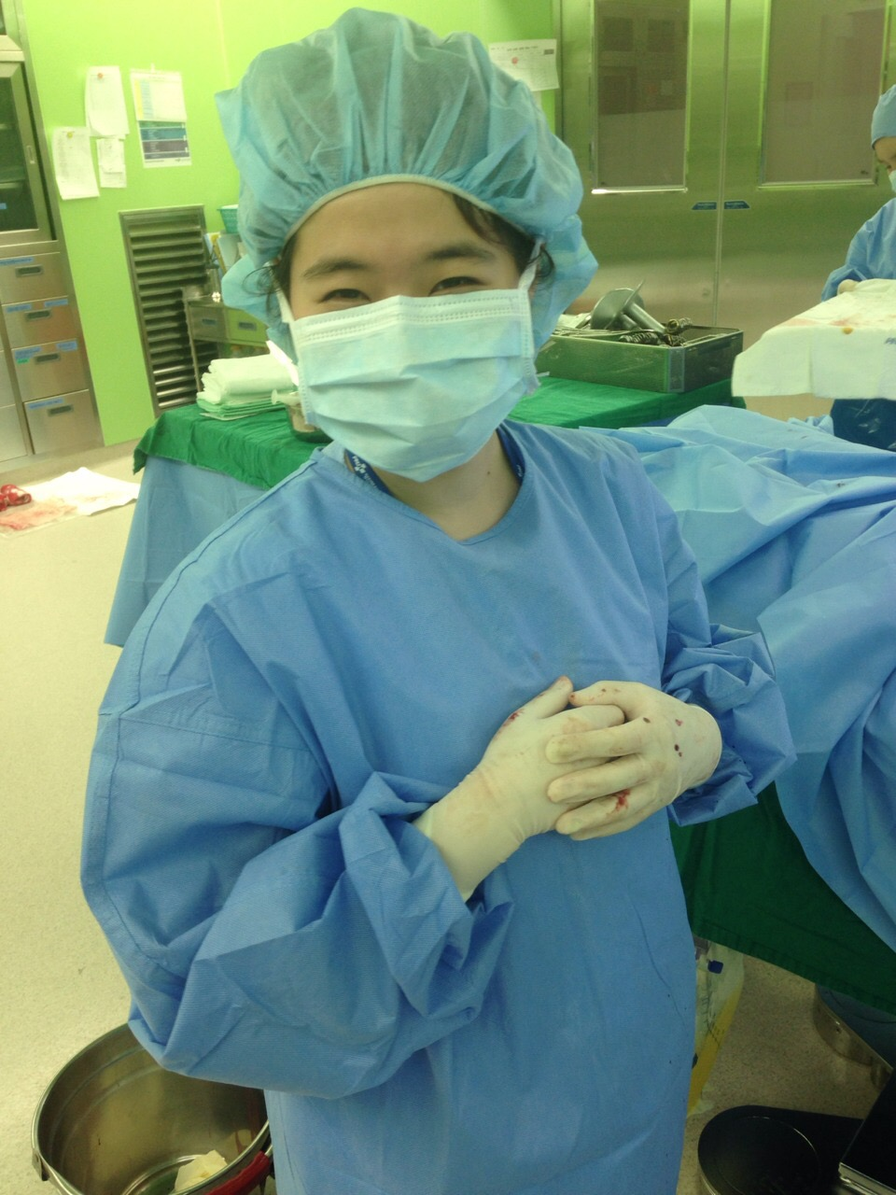
ภาพตอนเข้าเคสผ่าตัด
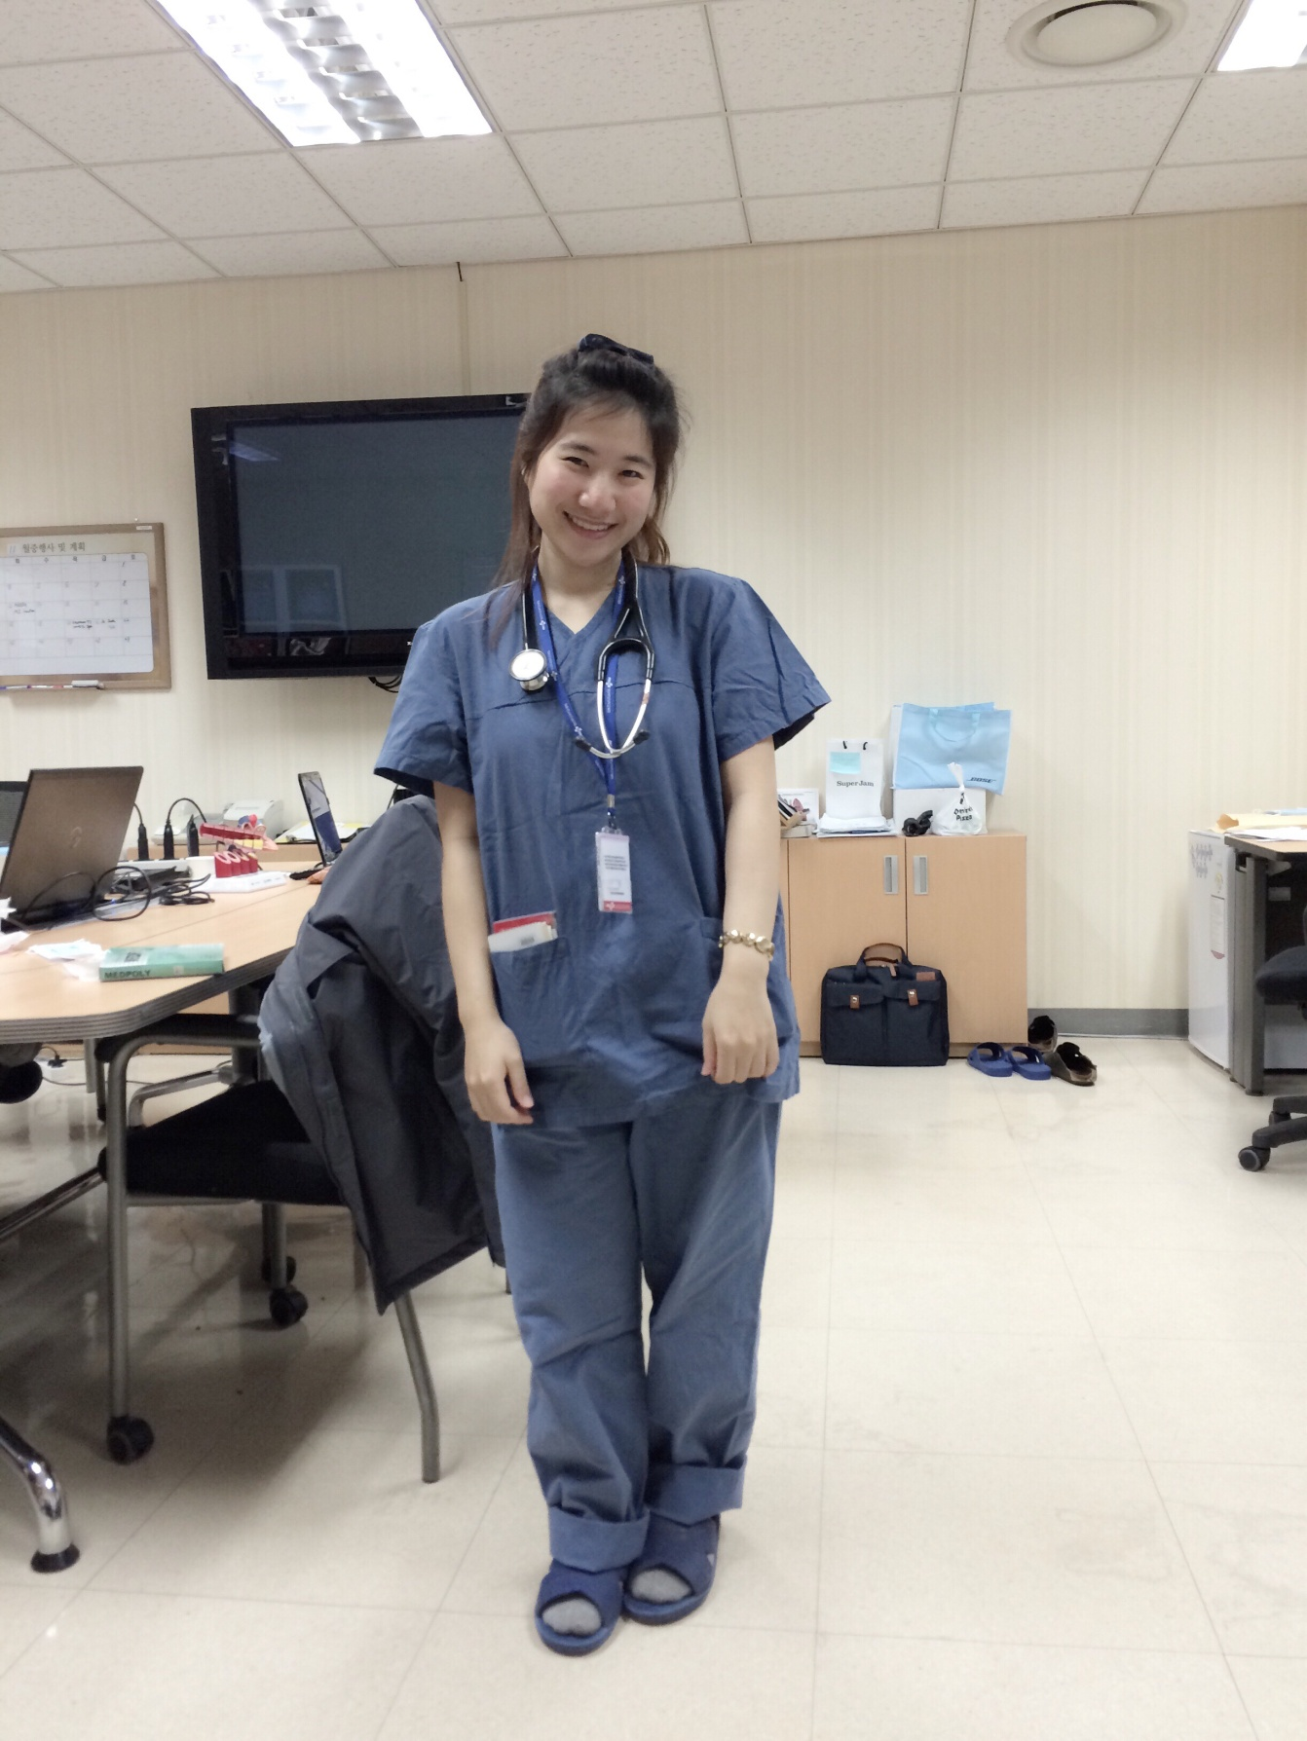
ภาพในห้อง Conference

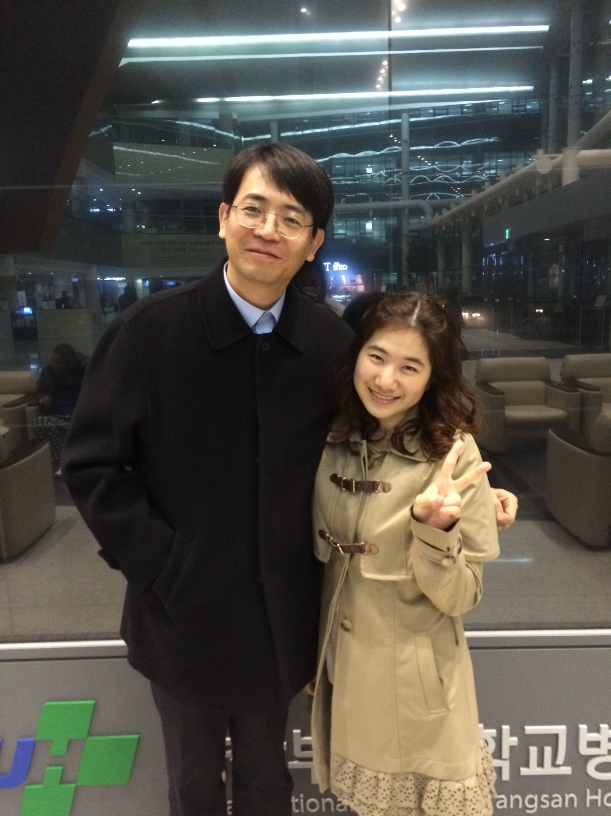
ภาพกับ Chief Professor Cardiology Unit
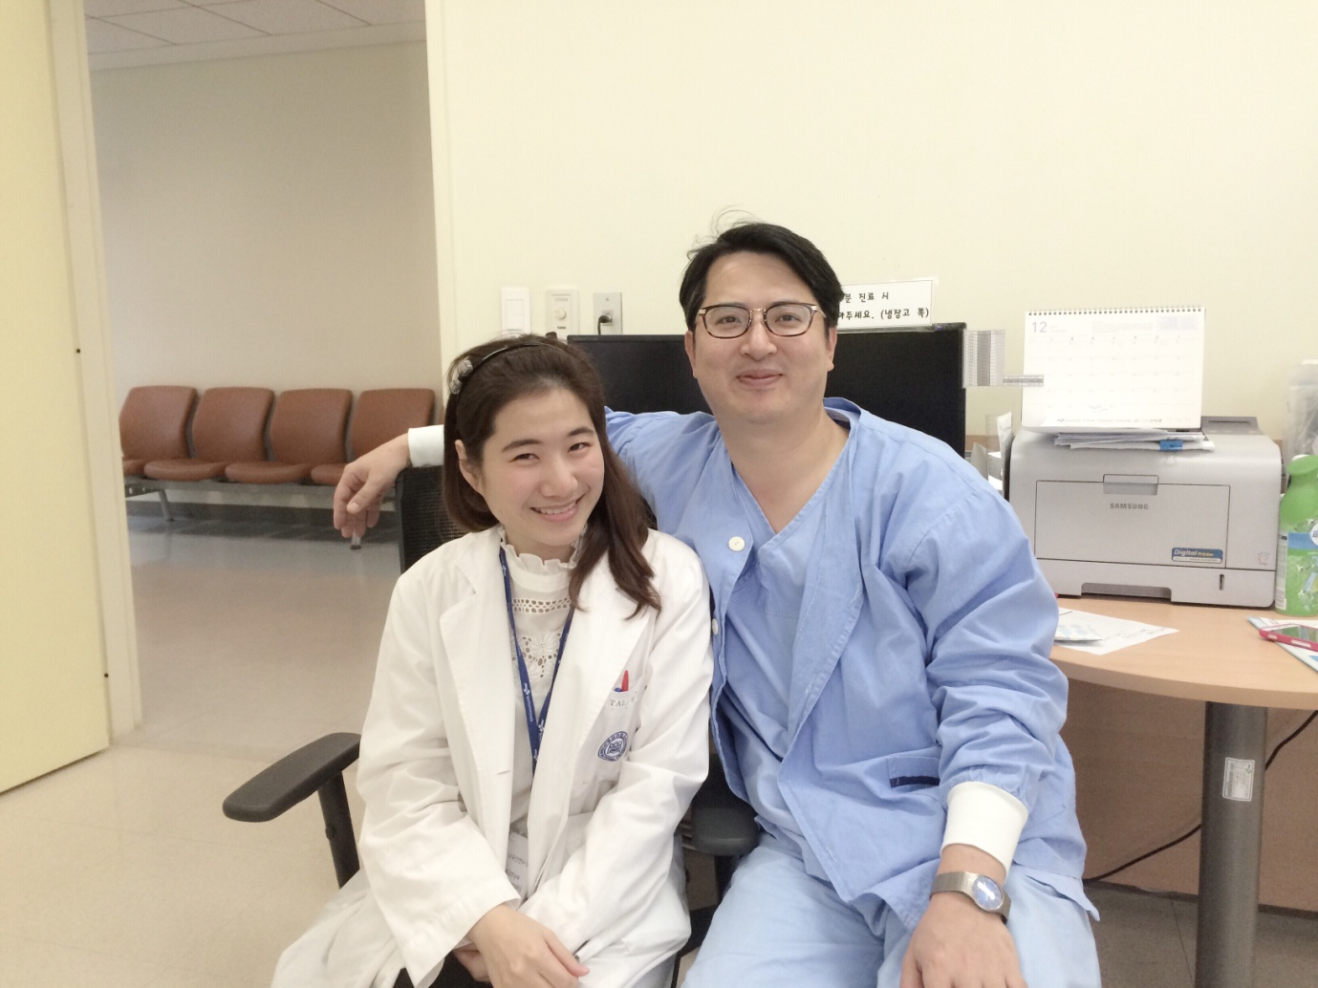ภาพกับ Chief Professor Plastic Surgery
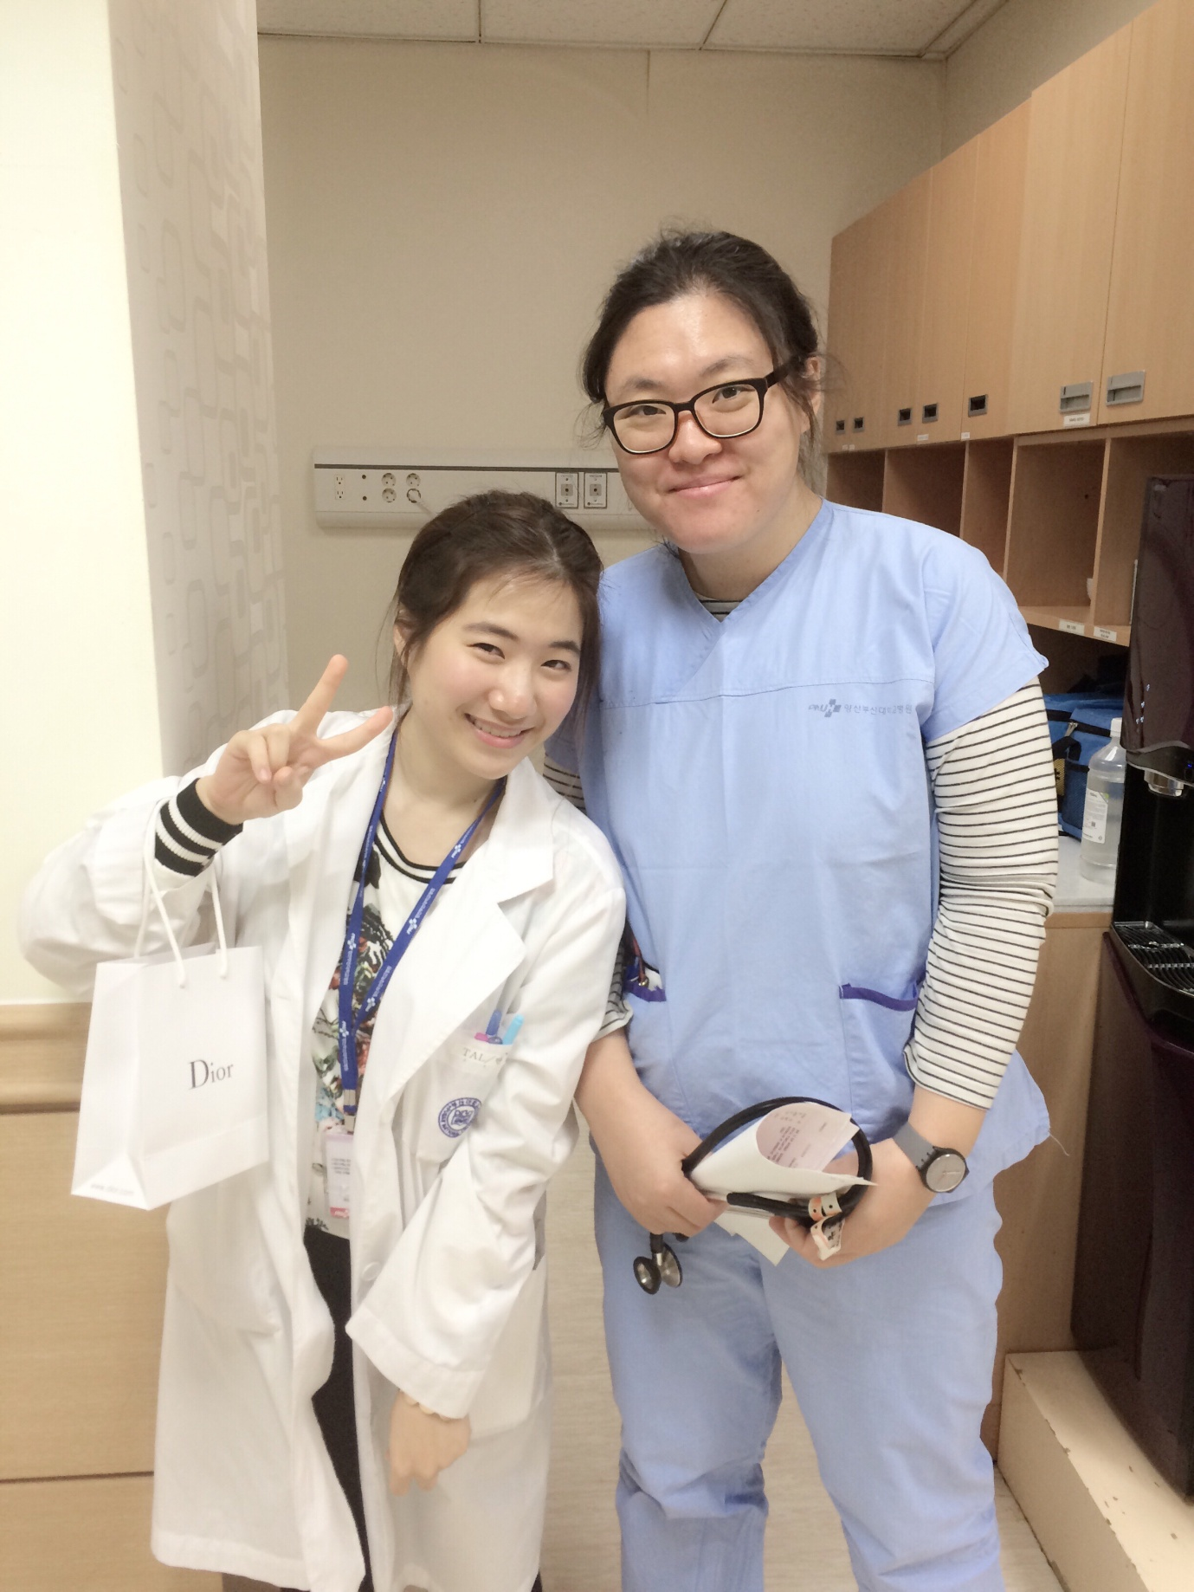
ภาพกับ พี่ Resident
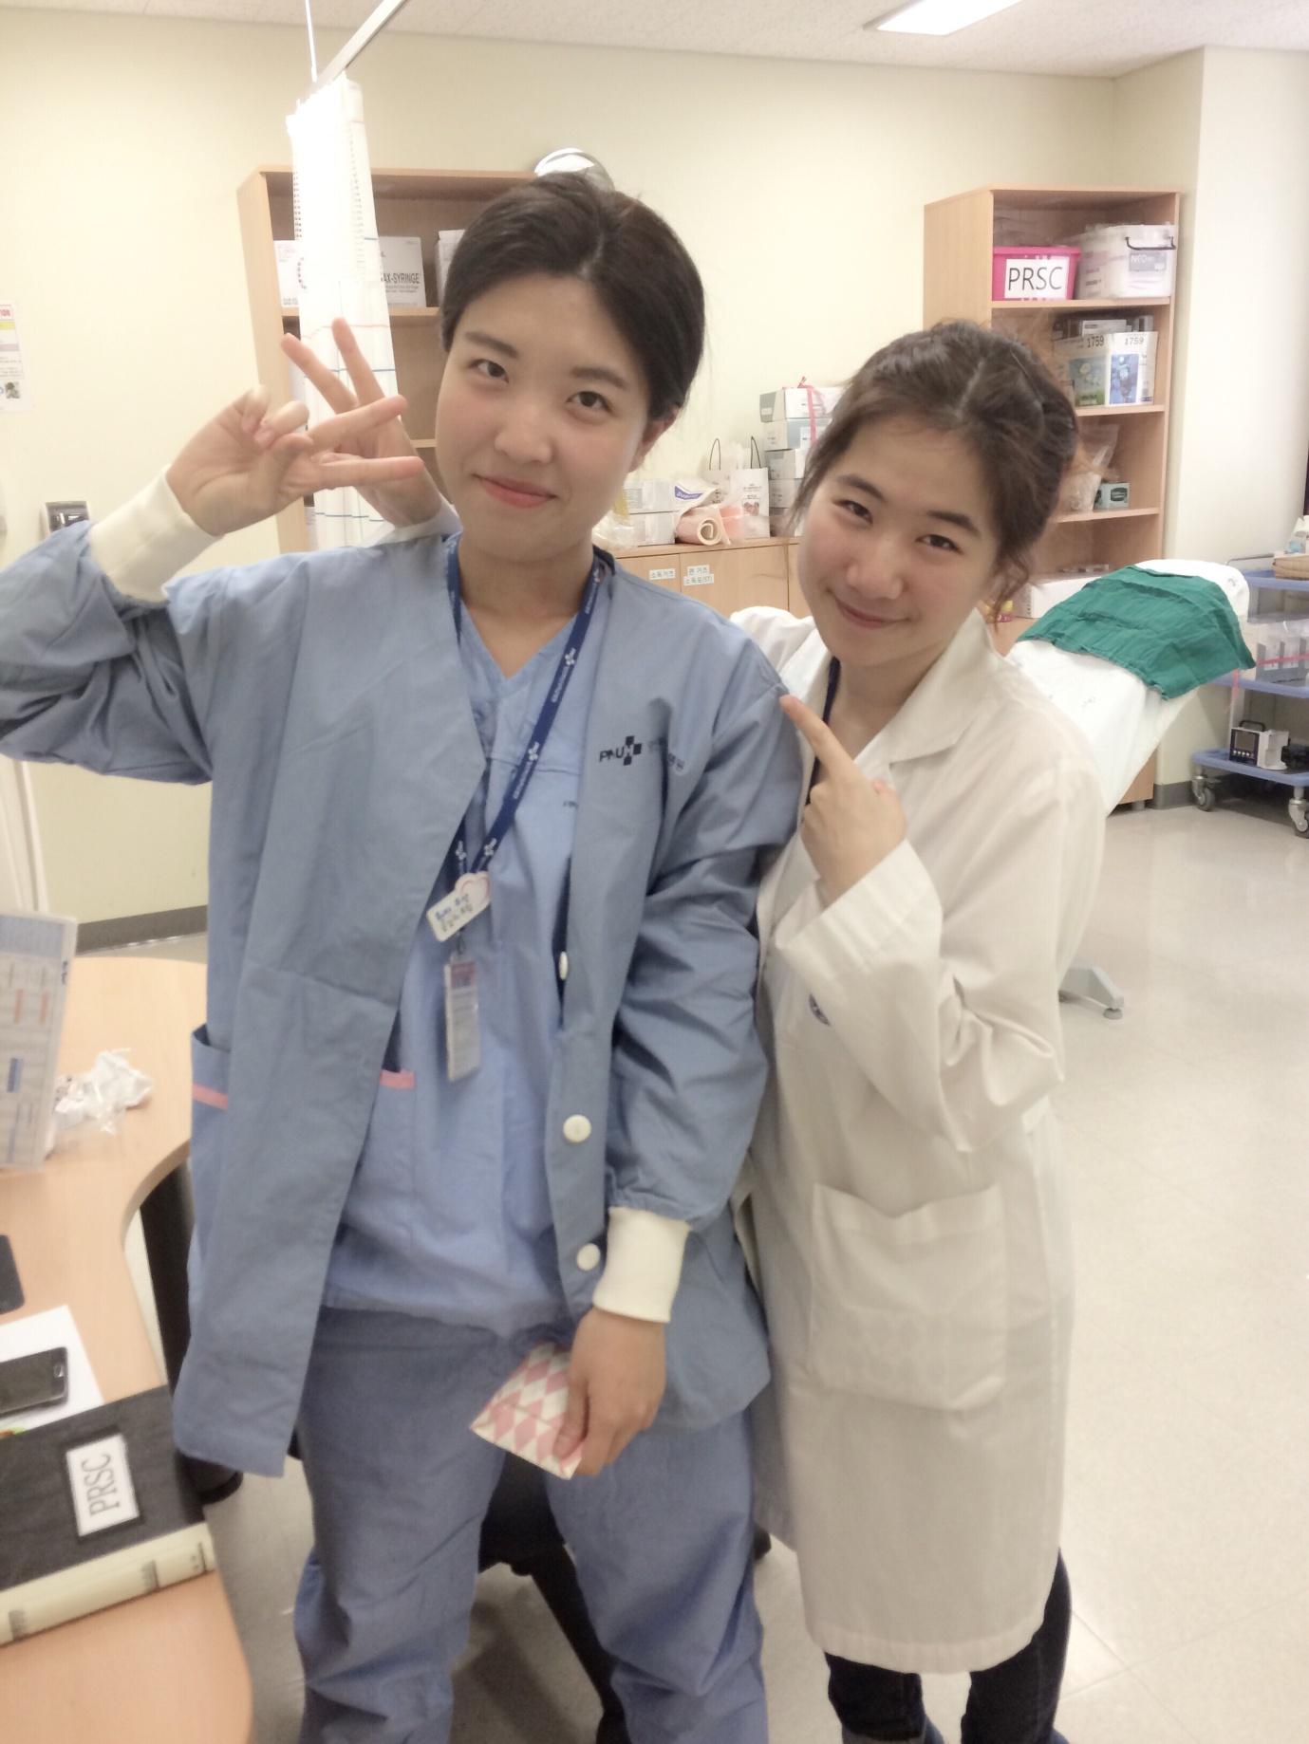
ภาพกับเพื่อนพยาบาล
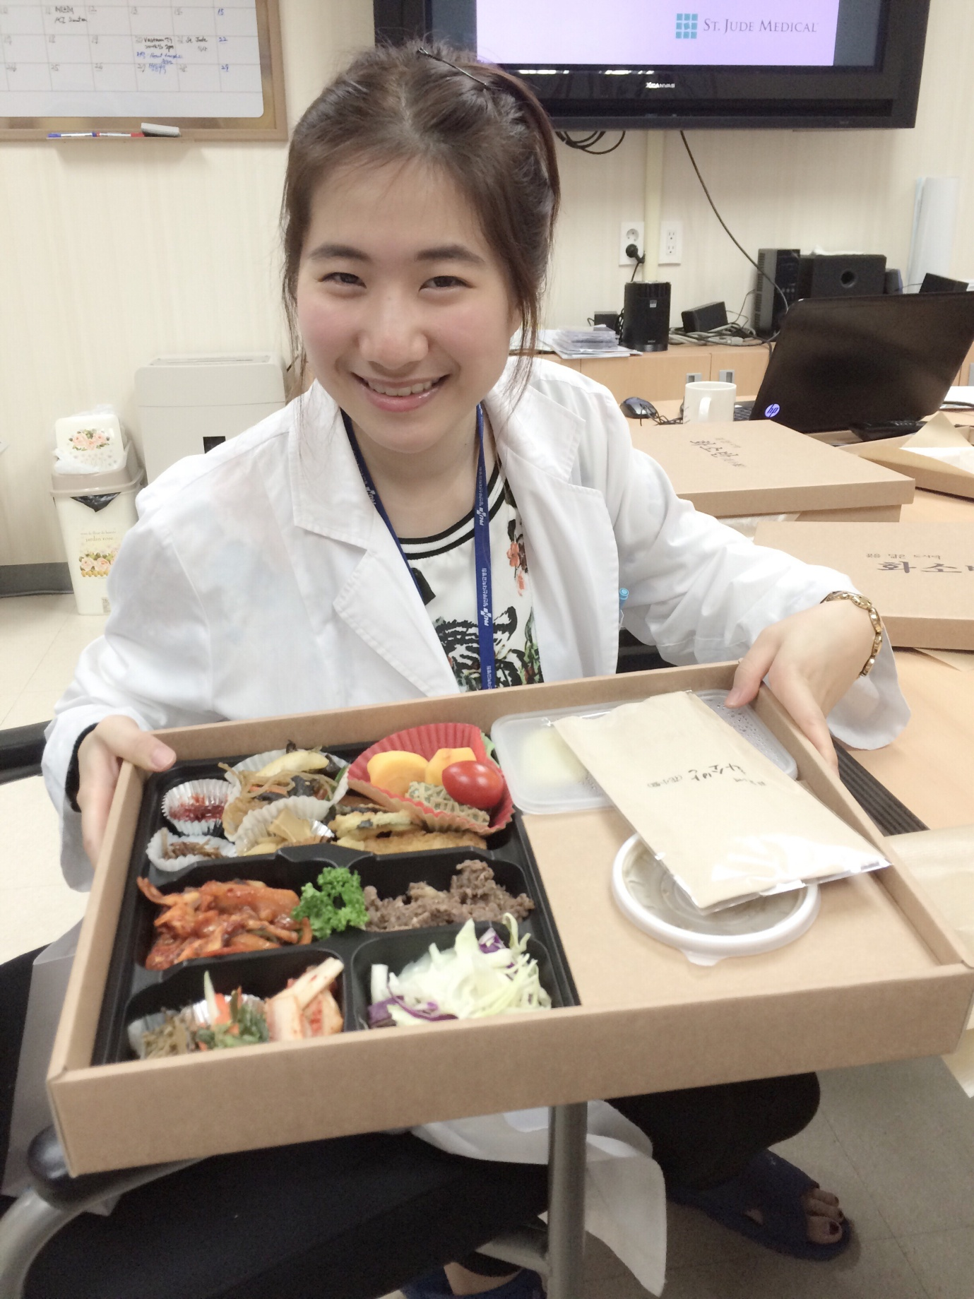
ภาพ Conference Lunch
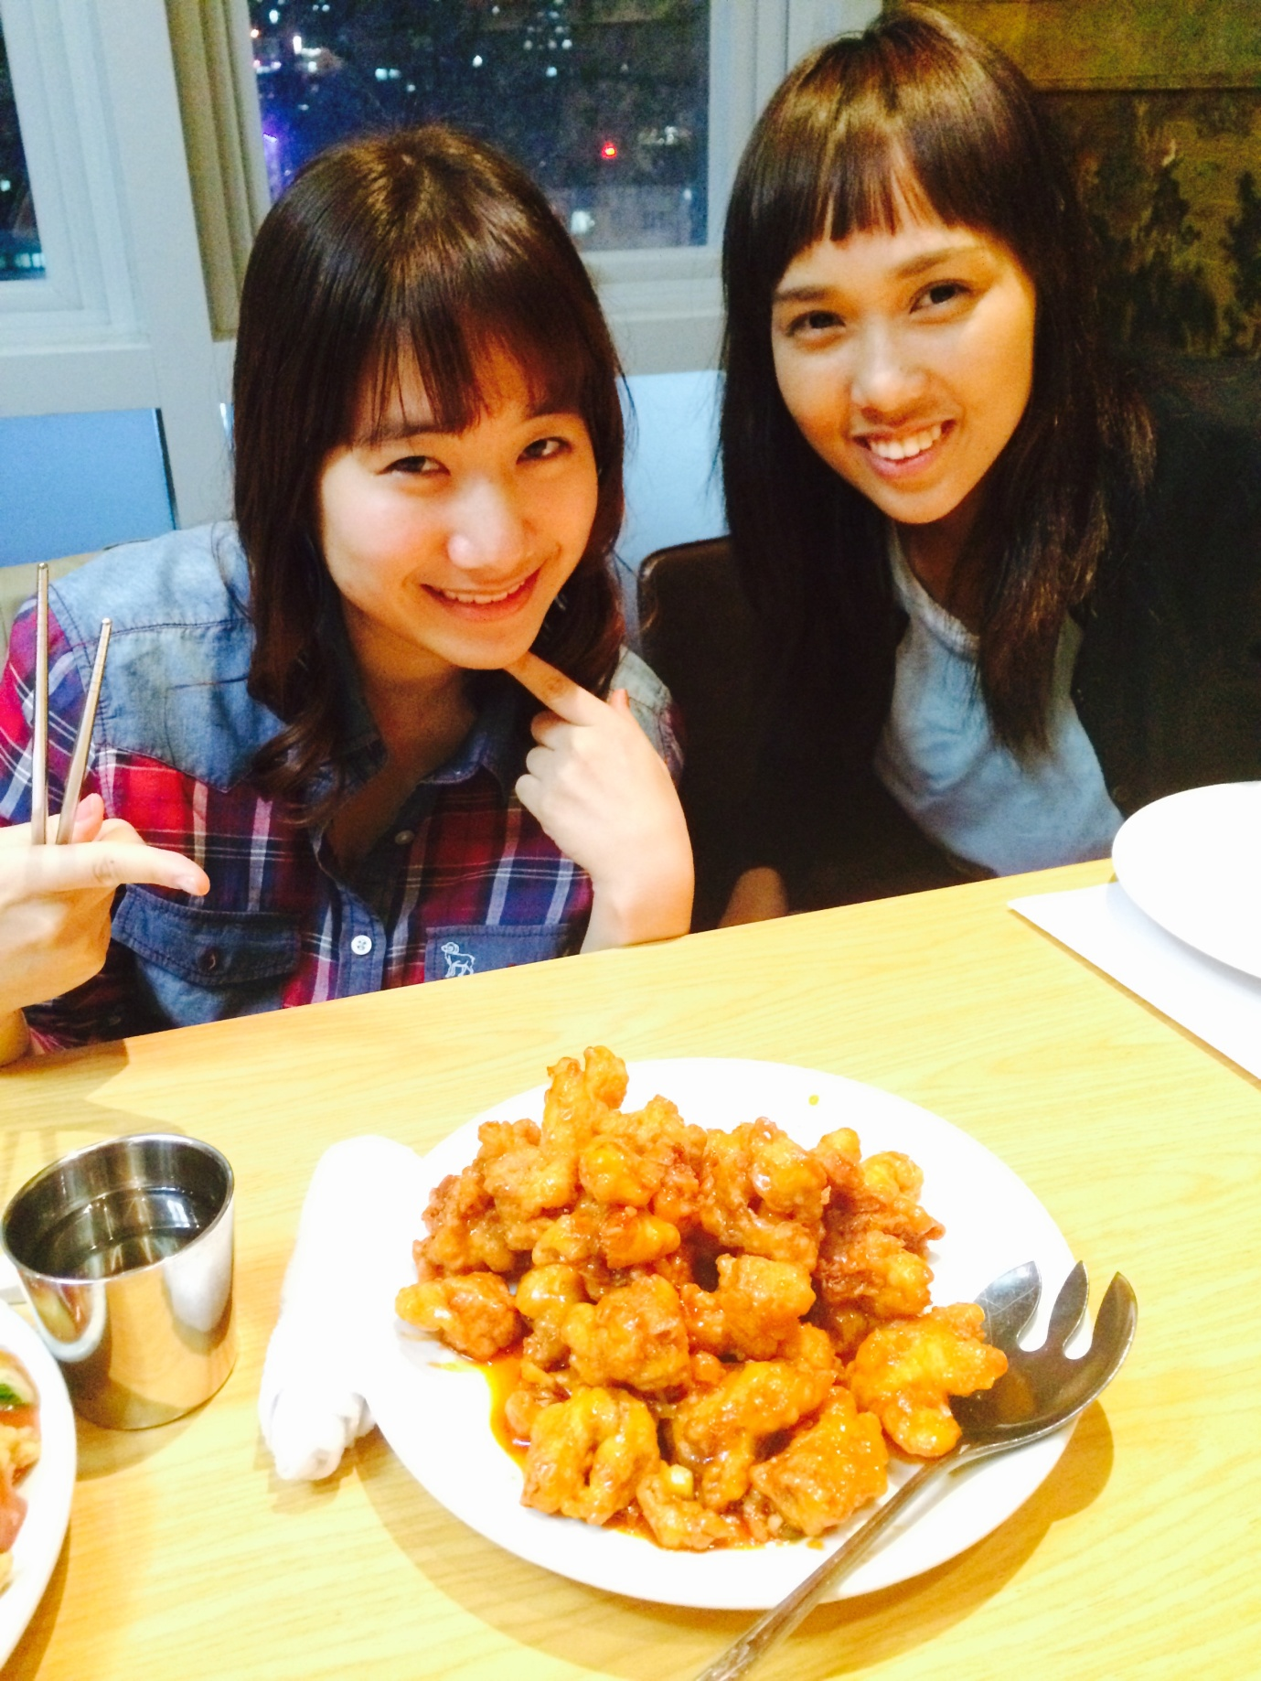
ภาพ Welcome Dinner

